Thành Viên:
- Nguyễn Lê Đăng Khoa (Nhóm Trưởng) (100%)
- Nguyễn Hoàng Thanh (Thư Ký) (100%)
- Nguyễn Lê Minh Khuê (100%)
- Nguyễn Thị Minh Như (100%)
- Trịnh Thái Sơn (100%)
- Nguyễn Tiến Nhật (70%)
* số % dựa trên đóng góp của mọi người trên bài thảo luận
Dự đoán điểm chuẩn của trường dựa trên các tiêu chí quan trọng. Mục tiêu của báo cáo là xây dựng mô hình dự đoán điểm chuẩn của trường dựa trên các yếu tố quan trọng như thành tích học tập và các yếu tố khác liên quan.

Tiêu chí dự đoán điểm chuẩn của trường: chỉ xét điểm thi THPT tổ hợp A00 và 3 trường đại học Mở ( TP.HCM), Cần Thơ và Khoa học Tự nhiên
1. Điểm kỳ thi THPT: Điểm kỳ thi tuyển sinh tổ hợp A00 ( Toán Lý Hóa )
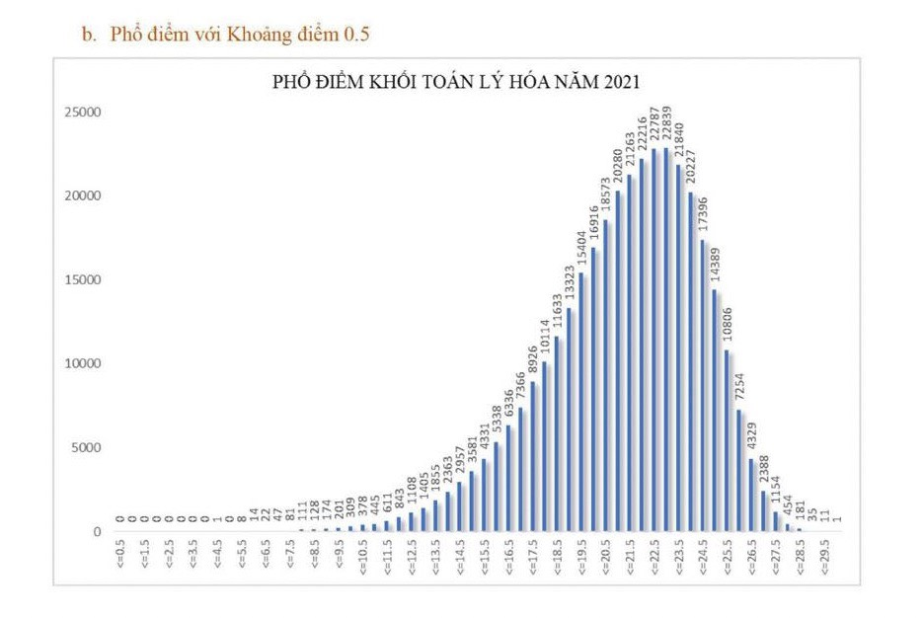
Năm 2021
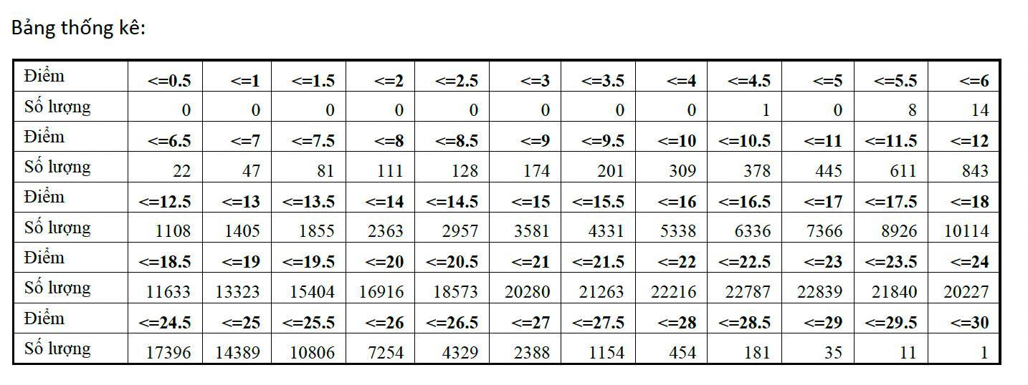
Kết quả phân tích điểm thi theo tổ hợp 3 môn xét tuyển Toán, Vật lý, Hóa học cho thấy, điểm trung bình của khối này là 20,91, thấp hơn so với năm 2020.

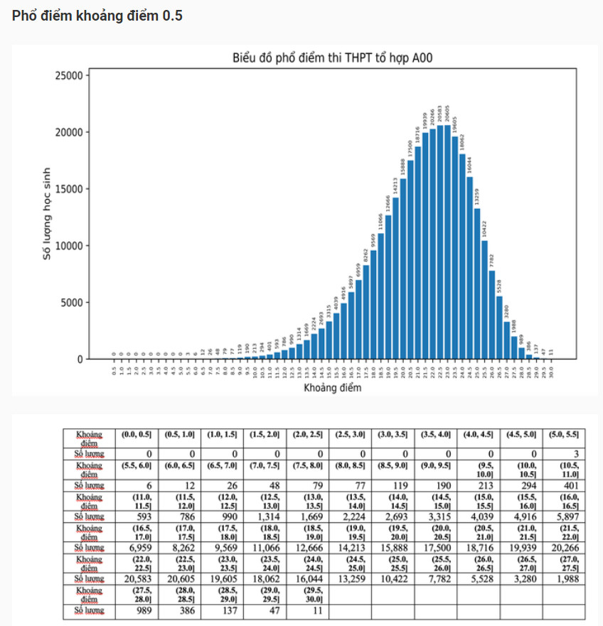
Năm 2022
Phổ điểm thi THPT 2022 được nhận định rằng điểm chuẩn khối A00 vùng 23,5 - 24,25 năm 2022 sẽ không biến động nhiều so với năm 2021. Phổ điểm dưới 23,25 điểm lượng thí sinh năm 2022 đạt được ít hơn so với năm 2021
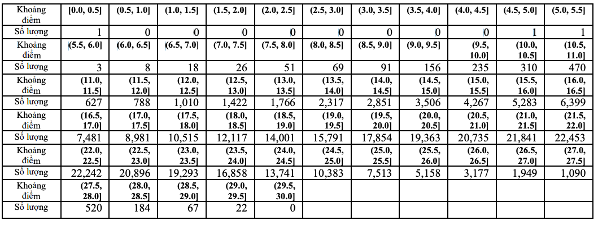
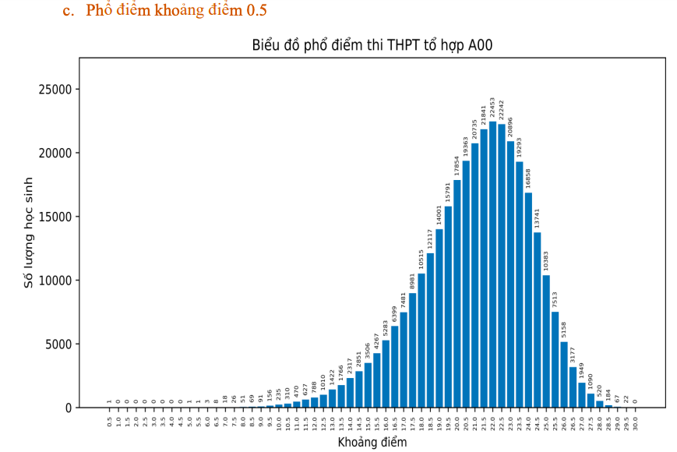
Năm 2023

A00 là tổ hợp có phổ điểm cao nhất khi đỉnh rơi vào 22,5-23 với hơn 20.600 thí sinh đạt mức này.

2. Điểm chuẩn trường trong quá khứ: Điểm chuẩn trường của các năm học trước đây cũng là một yếu tố quan trọng để dự đoán điểm chuẩn hiện tại. Điểm chuẩn được đánh giá ở đây là năm 2021 và 2022
+ Đại học Mở
Năm 2021:
Năm 2022:
+Đại học Cần Thơ
Năm 2021:
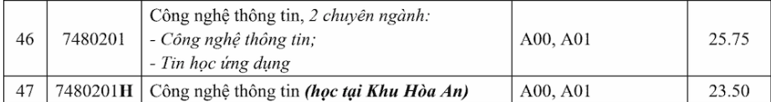
Năm 2022:
+Đại học Khoa Học Tự Nhiên
Năm 2021:
Năm 2022:
3. Số lượng vị trí tuyển sinh: Số lượng vị trí tuyển sinh trong năm học mới cũng ảnh hưởng đến điểm chuẩn của trường. Khi số lượng học sinh muốn nhập học vượt quá số lượng vị trí, điểm chuẩn có thể tăng lên.
+ Đại học Mở
Năm 2021:
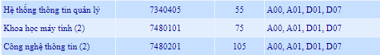
Năm 2022:
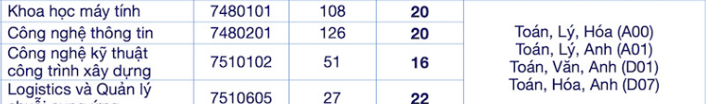
Năm 2023 ( dự kiến) :
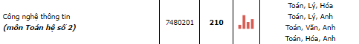
+Đại học Cần Thơ
Năm 2021:
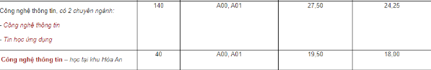
Năm 2022:
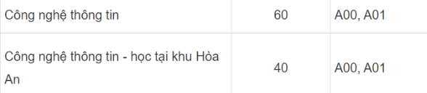
Năm 2023 ( dự kiến) :
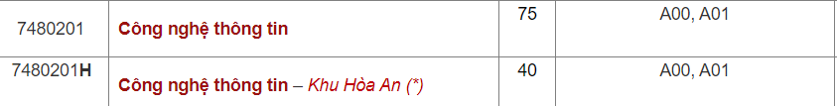
+Đại học Khoa Học Tự Nhiên
Năm 2021:
Năm 2022:
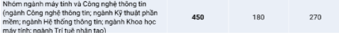
Năm 2023 ( dự kiến) :
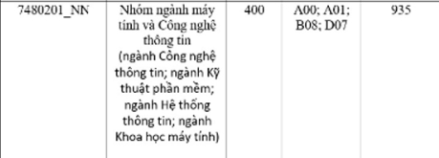

Dựa vào số lượng sinh viên dự thi (chỉ tính trên địa bàn TP.HCM) tăng so với năm 2022 (Theo Sở Giáo dục và Đào tạo Thành phố Hồ Chí Minh, toàn thành phố có 85.558 thí sinh đăng ký dự thi tốt nghiệp trung học phổ thông năm 2023, tăng 470 thí sinh so với năm 2022. Trong đó có 3.402 thí sinh tự do.)
Thống kê điểm sàn năm nay thấp hơn so với năm ngoái với chênh lệch thí sinh có tầm 1000
Phổ điểm năm này được đánh giá là về cơ bản giữ được ổn định, không có sự biến động quá lớn. Thêm nữa các chỉ tiêu có sự giảm nhẹ và khối ngành CNTT vẫn đang hot nên điểm chuẩn có xu hướng giữ nguyên hoặc tăng nhẹ từ 0.5 đến 1đ
Dự đoán điểm chuẩn năm 2023 của nhóm 4:
+Đại học Mở: 26.7
+Đại học Khoa Học Tự Nhiên: 27.04
+Đại học Cần Thơ:
CNTT:26.55
CNTT học khu Hòa An: 24.5

